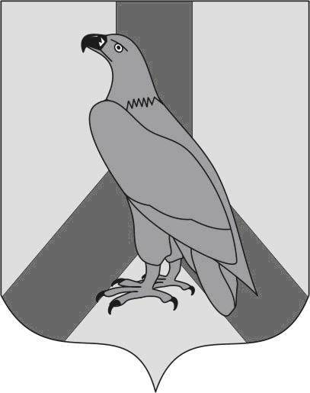
АДМИНИСТРАЦИЯ
ДАЛЬНЕРЕЧЕНСКОГО ГОРОДСКОГО ОКРУГА
ПРИМОРСКОГО КРАЯ

ПОСТАНОВЛЕНИЕ

26 августа 2020 года г. Дальнереченск № 705

Об изъятии земельного участка
с кадастровым номером 25:29:010107:30
по ул. Пионерская, 15

В соответствии со ст. 32 Жилищного кодекса Российской Федерации, Уставом Дальнереченского городского округа, на основании постановления администрации Дальнереченского городского округа от 06.08.2019г. № 576 «О признании многоквартирного дома по адресу: г. Дальнереченск, ул. Пионерская, д. 15 аварийным и подлежащим сносу в связи с физическим износом в процессе эксплуатации», администрация Дальнереченского городского округа

ПОСТАНОВЛЯЕТ:

Изъять для муниципальных нужд земельный участок с кадастровым номером 25:29:010107:30, площадью 1835 кв.м., местоположение установлено относительно ориентира, расположенного в границах участка. Ориентир строение. Почтовый адрес ориентира: край Приморский, г. Дальнереченск, ул. Пионерская, 15, разрешенное использование – под жилую застройку.

И.о. главы администрации
Дальнереченского городского округа И.Г.Дзюба

